Archivní číslo vzorku | 10380
Odběrové číslo vzorku | Vz 10
Pořadové číslo karty vzorku v databázi | 1564
Místo | Konopiště, St. Zámek, Růžová zahrada
Objekt | Socha Apollona
Místo odběru popis | Vzorek Popis / zadání Foto místa odběru  Vz, 1 10371 Tmel 1 – Pohledově pravá noha, vnější část lýtka. Šedý tmel má jemnozrnnou strukturu a je velmi tvrdý, není podobný originální hmotě. Složení tmelu 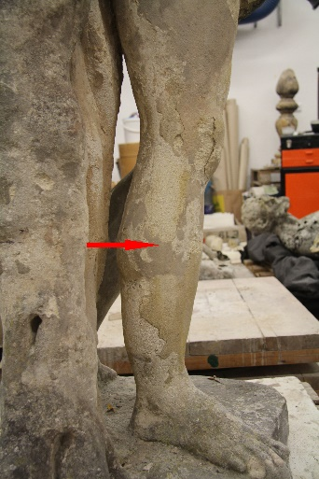  Vz 2 10372 Tmel 2 – Pohledově pravá noha, vnější část lýtka. Bílý tmel je barevností a strukturou podobný originální hmotě. Složení tmelu 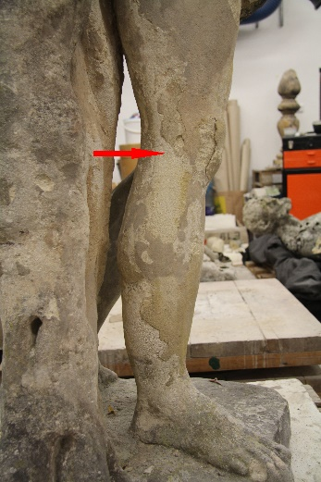  Vz 3 10373 Tmel 3 – Pohledově pravá noha, vnější část lýtka. Světlý šedo zelený tmel je strukturou velmi podobný originální hmotě, ale barevností je tmavší. Složení tmelu 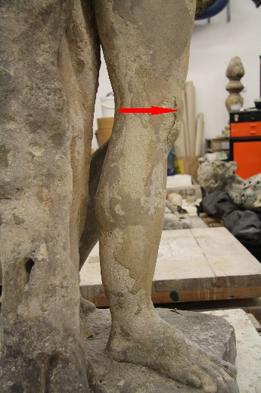  Vz4 10374 Tmel 4 – Pohledově pravé rameno. Okrový tmel má jemnozrnnou strukturu, barevností je příliš do červena. Složení tmelu 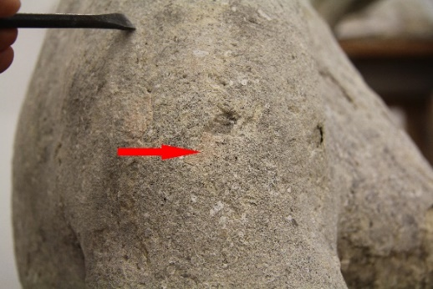  Vz 5 10375 Povrchová úprava 1 – Pohledově pravá vnější část draperie. Odebrán fragment narůžovělé povrchové úpravy. Složení barevných vrstev 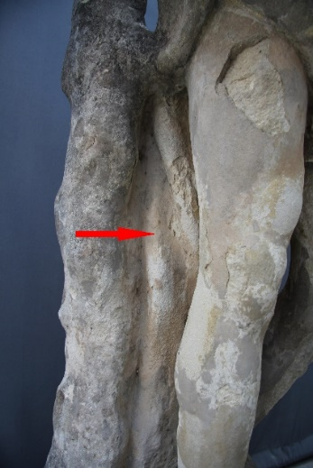  Vz 6 10376 Povrchová úprava 2 – Pohledově zadní část pravého lýtka. Odebrán fragment bílé povrchové úpravy. Složení barevných vrstev 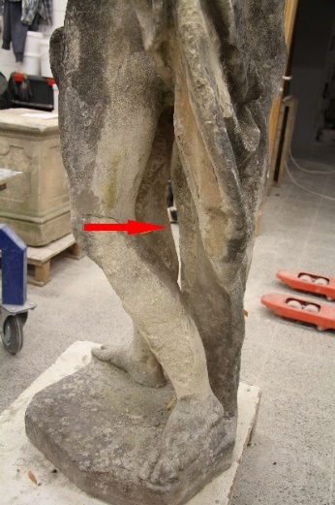  Vz 7 10377 Ret Složení tmelu  Vz 8 10378 Draperie Složení tmelu  Vz 9 10379 Koleno Složení tmelu  Vz 10 10380 Stehno Určení typu horniny  S1 S1/A S1/B S1/C Kmen stromu Stanovení obsahu vodorozpustných solí S1/A - výška 31 cm, hloubka 0 až 1 cm S1/B - výška 31 cm, hloubka 1 až 3 cm S1/C - výška 31 cm, hloubka 3 až 5 cm  S2 S2/A S2/B S2/C Hýždě Stanovení obsahu vodorozpustných solí S2/A - výška 31 cm, hloubka 0 až 1 cm S2/B - výška 31 cm, hloubka 1 až 3 cm S2/C - výška 31 cm, hloubka 3 až 5 cm
Místo odběru foto
Typ díla | socha
Typ podložky (v případě vzorků povrchových úprav / barevných vrstev)
Datace objektu
Zpracovatel analýzy | Bayer Karol
Datum zpracování zprávy k analýze
Číslo příslušné zprávy v databázi zpráv | 2020_10

Výsledky analýzy
Vz 10  10380 | Stehno  Určení typu horniny

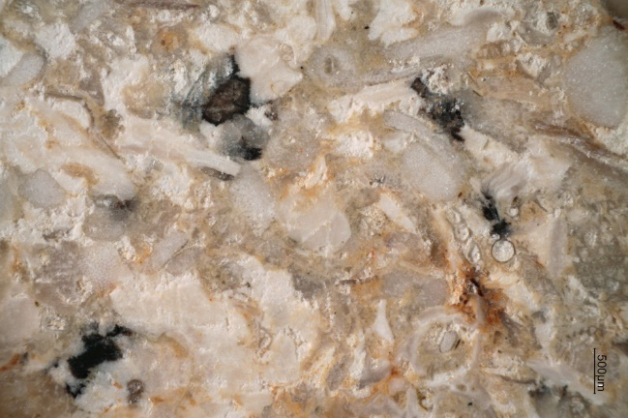  Bílé dopadající světlo, fotografováno při zvětšení mikroskopu 20x | 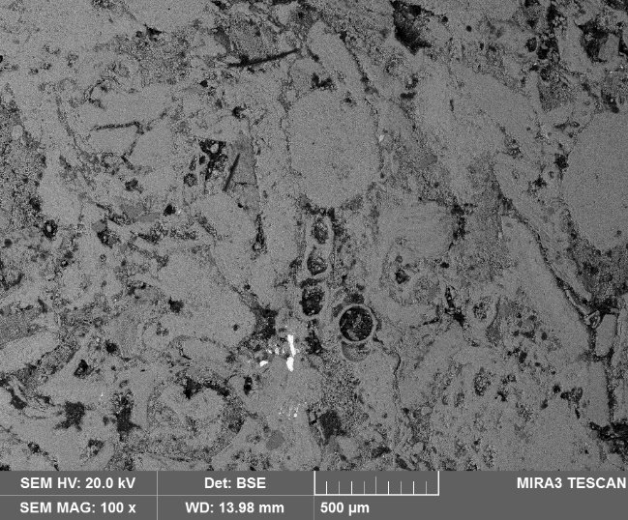  REM-BSE, rastrovací elektronový mikroskop, detektor zpětně odražených elektronů

Použitá hornina je porézní organodetritický vápenec světlekrémové barvy. Je tvořený úlomky schránek mořských živočichů (většinou mechovci, Bryozoa), matrix je karbonátová (uhličitan vápenatý, pravděpodobně kalcit). Základní vlastnosti horniny jsou uvedeny v tab. 1. Velikost úlomků se pohybuje většinou mezi 0,2 až 1 mm.

Fotodokumentace analýzy

